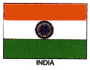 | Hak Asasi Manusia di India
September 1 | Volume 1, Number 1
“Tahun lalu kematian 7,000 wanita berhubungan dengan Dowry Death (kematian akibat mas kawin)”  “ Walaupun tes ultrasound melanggar hukum di India, Asosiasi Medis India memperkirakan sekitar 5 juta janin perempuan diaborsi tiap tahun” | Kematian Akibat Mas Kawin  Di India, keluarga dari wanita muda diharapkan untuk membayar mas kawin kepada keluarga seorang lelaki muda ketika mereka bertunangan. Ketika mereka menikah, sudah lama menjadi tradisi di negara ini bahwa keluarga wanita membayar mas kawin kepada keluarga lelaki. Menurut beberapa orang tradisi ini ada karena wanita tidak nikah memberatkan keluarganya dan tidak memiliki kemampuan untuk mendapat nafkah dengan sendirinya.  Dari tahun ke tahun, keluarga berharap mendapatkan uang mas kawin yang banyak dan mereka bisa marah apabila mereka mendapatkan kurang dari yang mereka harapkan. Biaya mas kawin dan pernikahan bisa mencapai lebih dari satu juta rupees, atau sekitar $35,000 dolar Amerika. Jumlah tersebut termasuk sangat besar karena rata-rata seseorang warga India hanya berpendapatan $3,500 per tahun. Keluarga ipar mempelai wanita terkadang bisa menanggapi dengan kekerasan apabila mereka menerima kurang dari jumlah yang mereka pikir seharusnya mereka dapat. Salah satu cara yang paling umum adalah menuangkan minyak tanah ke mempelai wanita dan membakarnya. Kematian seperti ini disebut “ledakan kompor” dan dikatakan sebagai kecelakaan dapur. Tahun lalu kematian 7,000 wanita berhubungan dengan kematian akibat mas kawin.  Sejak 1961, mas kawin dilarang oleh hukum di India, tapi masih banyak keluarga, terlebih mereka di daerah pedesaan, masih mengikuti tradisi. Parvathi Menon dari penerbit India, Frontline, melaporkan dari 730 kasus yang dilihat oleh jaksa penuntut khusus, 58 bebas dari tuduhan dan hanya 11 yang terhukum.  Bayi Anak Perempuan dalam Bahaya  Anak laki-laki sangat dihargai di India. Mereka bisa bekerja dan mendapatkan uang untuk keluarganya. Sebagian besar anak laki-laki tinggal bersama keluarganya ketika mereka sudah dewasa, dan istri mereka ikut tinggal bersamanya. Anak laki-laki juga bisa mendapatkan mas kawin ketika mereka menikah, dan banyak keluarga yang miskin tergantung pada uang tersebut.  Menurut Ramachandran, dalam sebuah artikel untuk Pusat Hukum dan Keadilan Eropa, dalam beberapa negara, seperti Amerika Serikat, Eropa dan Jepang, perempuan lebih banyak sekitar 3-5% daripada laki-laki. Tetapi di Cina dan India laki-laki melebihi perempuan sebanyak 6-8%. Dengan teknologi ultrasound, orang tua India bisa tahu bayi mereka akan menjadi perempuan atau laki-laki, dan kalau bayinya perempuan, si ibu seringkali melakukan aborsi. Walaupun tes ultrasound melanggar hukum di India, Asosiasi Medis India memperkirakan sekitar 5 juta janin perempuan diaborsi tiap tahun.  Tidak seperti kematian akibat mas kawin, yang lebih banyak terjadi di daerah pedesaan dimana penduduknya kurang berpendidikan, aborsi janin perempuan lebih banyak terjadi di daerah perkotaan yang memiliki penduduk Hindu berkasta. Pravin Visaria, seorang sosiolog, mengatakan bahwa perempuan di daerah terpencil lebih memiliki persamaan hak dibanding perempuan di daerah perkotaan. Persentase perempuan sangat berbeda tergantung pada unsur beragam dan sosiologis, menurut Ramachandran.  Sebuah artikel di situs Hak Asasi Perempuan dan Global mendeskripsikan ada beberapa organisasi yang bekerja sama untuk memperbaiki keadaan ini. Dewan India untuk Kesejahteraan Anak bekerja sama dengan remaja perempuan untuk mengajarkan mereka mengenai perawatan kesehatan, kebersihan, dan harga diri. Proyek teater jalanan, diadakan oleh Proyek Kesehatan Danida, memainkan cerita mengenai perempuan yang berkuasa.

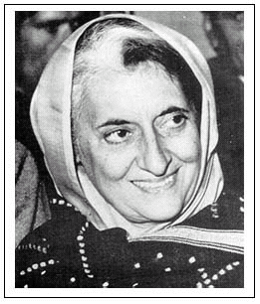  “Tidak bisa bersalaman dengan tangan dikepal.”  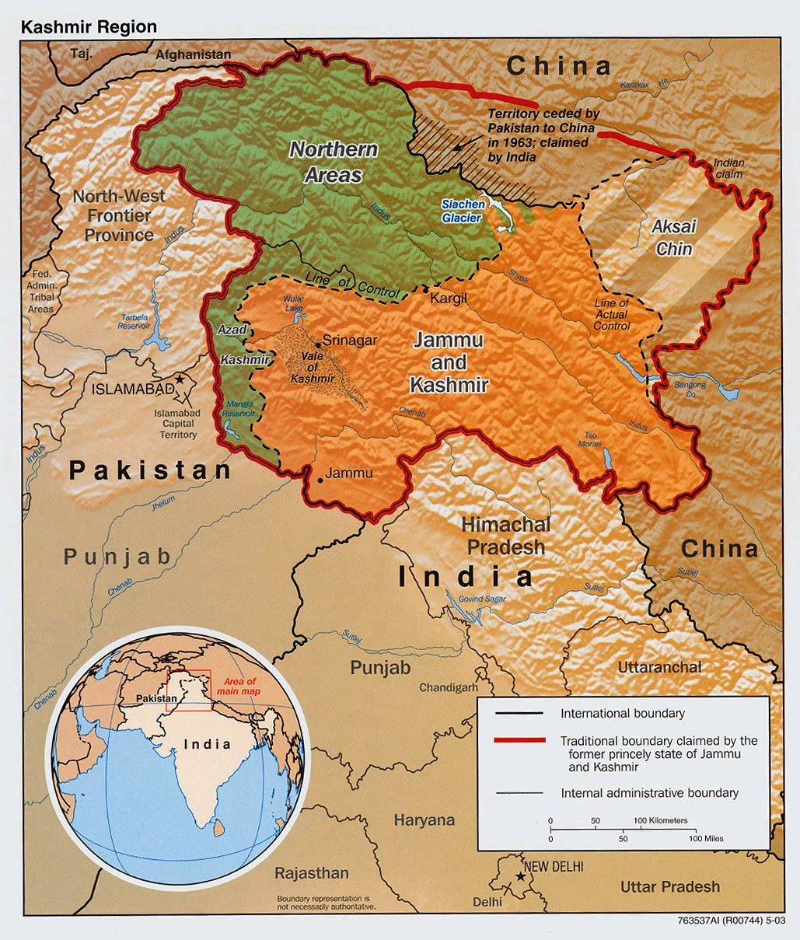  Rights for All  1000 Equality Blvd.  Liberty High School  Freedom, USA  Phone:  (555) 241-1770  Fax:  (555) 241-1771 | Indira Gandhi  Walaupun perempuan di India terkadang musti menderita karena status mereka yang rendah, ada satu bidang dimana perempuan India telah mengungguli Amerika Serikat. Seorang perempuan telah menjadi pemimpin India. Ini belum pernah terjadi di Amerika Serikat, dan kemungkinan terjadinyapun masih lama.  Indira Gandhi menjadi perdana menteri dari tahun 1966 sampai 1977, ketika itu beliau dipilih untuk keluar dari jabatannya. Kemudian beliau dipilih kembali pada tahun 1980 dan menjadi perdana menteri sampai 1984 ketika beliau di bunuh oleh pengawal Sikhnya.  Ayah Indira adalah Jawaharlal Nehru yang menjadi perdana menteri India pertama setelah India memperoleh kemerdekaannya dari Inggris. Beliau aktif dalam memperjuangkan kemerdekaan dan sempat berada dalam tahanan untuk beberapa waktu. Mahatma Gandhi seringkali mengunjungi rumah mereka.  Dalam masa pertumbuhannya, meskipun ibunya telah meninggal saat beliau masih muda, Indira bertekad untuk tidak ditekan oleh masyarakatnya yang berprasangka buruk pada perempuan. Beliau selau aktif dalam politik. Pada umur 11, beliau mengorganisir Pasukan Monyet, dimana beliau dan teman-temannya berjuang untuk kemerdekaan India dengan “menulis dan mengirim pengumuman, membuat bendera, memasak, dan mengintai polisi” (womenhistory.com).  Karena ayahnya adalah seorang duda, seringkali Indira yang menjadi nyonya rumah di jamuan negara. Beliau politisi yang sangat alamiah dan perempuan negeri yang selalu memperjuangkan perdamaian. Beliau berkata, “Tidak bisa bersalaman dengan tangan dikepal.”  Beliau juga mengalami beberapa permasalahan ketika menjabat. Apabila beliau tidak menyukai sebuah putusan dari pengadilan, beliau akan menyatakan keadaan darurat dan memberhentikan semua kebebasan sipil. Karena tindakannya untuk menguasai pemberontak Sikh, beliau dibunuh tahun 1984.  Walaupun beliau memiliki banyak masalah, Gandhi dikagumi dan dihormati di India dan seluruh dunia. Beliau dinobatkan menjadi Perempuan Milenia yang di poling oleh BBC.  Kashmir  Salah satu daerah dunia yang sangat dikhawatirkan bagi orang-orang yang tertarik pada hak asasi manusia adalah Kashmir, satu bagian dari India yang terletak di perbatasan Pakistan. Sejak kemerdekaanya tahun 1947, kedua negara tersebut senantiasa bertempur untuk memenangkan Kashmir.  Sebagai bagian dari sebuah kesepakatan perdamaian, PBB menginginkan adanya pemungutan suara di Kashmir untuk memilih pemimpin, tetapi India menuntut bahwa penduduk Kashmir memilih pada pemilihan umum India yang biasa, jadi mereka tidak memerlukan pemilihan umum yang berbeda.  Kondisi memperburuk tahun 1990 saat pemerintah pusat India menyatakan kuasa atas Kashmir. Menurut pengawasan hak asasi manusia, sejak saat itu banyak kasus yang terdokumentasi mengenai pelanggaran hak asasi manusia yang dilakukan oleh semua pihak yang berkonflik. Mereka yang ditahan untuk diinterogasi sering kali di eksekusi atau ”menghilang”, dan tidak pernah terlihat lagi. Perempuan pun banyak yang di perkosa oleh para petinggi India.  Keadaan ini sangat serius dimata seluruh dunia karena pada tahun 1998 India menguji bom nuklir dan beberapa minggu kemudian Pakistan mengikuti. Kejadian ini diartikan bahwa konflik ini bisa merugikan semua orang.  Ada satu orang yang selalu aktif berperang melawan pelanggaran hak asasi manusia di Kashmir adalah Jalil Andrabi. Beliau adalah pengacara yang berumur 36 tahun yang, sebagai ketua dari Komisi Dewan Juri Kashmir, bekerja keras untuk mendokumentasikan kasus-kasus penyalahgunaan hak asasi manusia dan memperbaiki keadaan di Kashmir.  Suatu hari pada Maret 1996, beliau diambil dari mobilnya ketika sedang dalam perjalanan pulang bersama keluarganya. Pada tanggal 27 tubuhnya ditemukan di Sungai Jhelum dengan tangan terikat dan mukanya dimutilasi.  Amnesty International menuntut kematiannya diselidiki dan pelakunya dihukum, tapi sampai saat ini kasus pembunuhannya masih belum terselesaikan.  Editorial  Kita memiliki banyak masalah di Amerika Serikat. Disini keadaan tidak sempurna. Perempuan seringkali tidak memiliki hak yang sama seperti layaknya laki-laki. Banyak yang menderita kekerasan dengan satu cara atau lainnya. Kita memiliki kebijakan yang dapat melindungi kita, sama seperti di India, tapi kebijakan disini lebih kuat.  India sangat jauh, dan kebudayaannya terlihat eksotis dan aneh, tapi mereka hanyalah manusia sama seperti kita. Kita seharusnya khawatir tentang apa yang terjadi di India, tidak hanya karena ancaman nuklir akibat dari peperangan India dan Pakistan, tapi juga karena penyalahgunaan yang terjadi disana.  Banyak caranya murid sekolah menengah atas dapat membantu. Pertama-tama, mereka dapat dididik. Apabila kita mendengar berita tentang India, kita bisa berhenti apa yang kita kerjakan dan perhatikanlah. Kita juga bisa turut terlibat. Ada sebuah organisasi, Pemuda untuk Hak Asasi Manusia Internasional, dimana remaja bisa ikut bergabung di www.youthforhumanrights.org/kids/kids-index.htm*. Seseorang tidak dapat melakukan semuanya untuk memperbaiki hak asasi manusia diseluruh dunia, tapi semua orang bisa melakukan sesuatu. Ini adalah bagian menjadi manusia.

